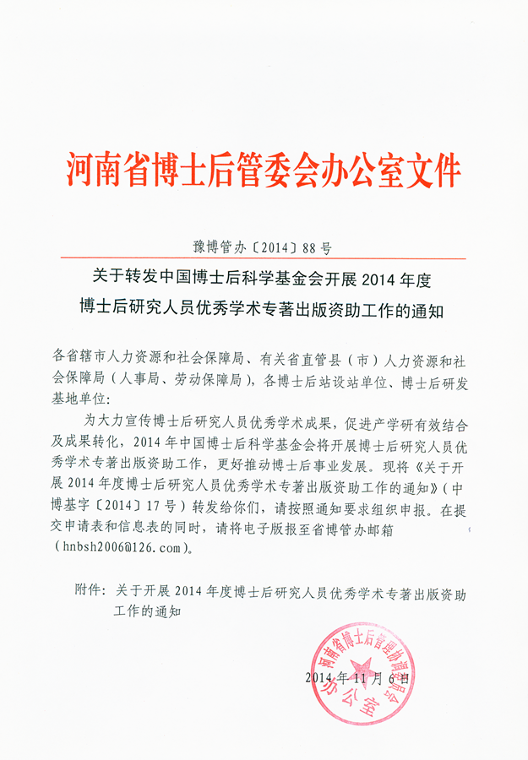
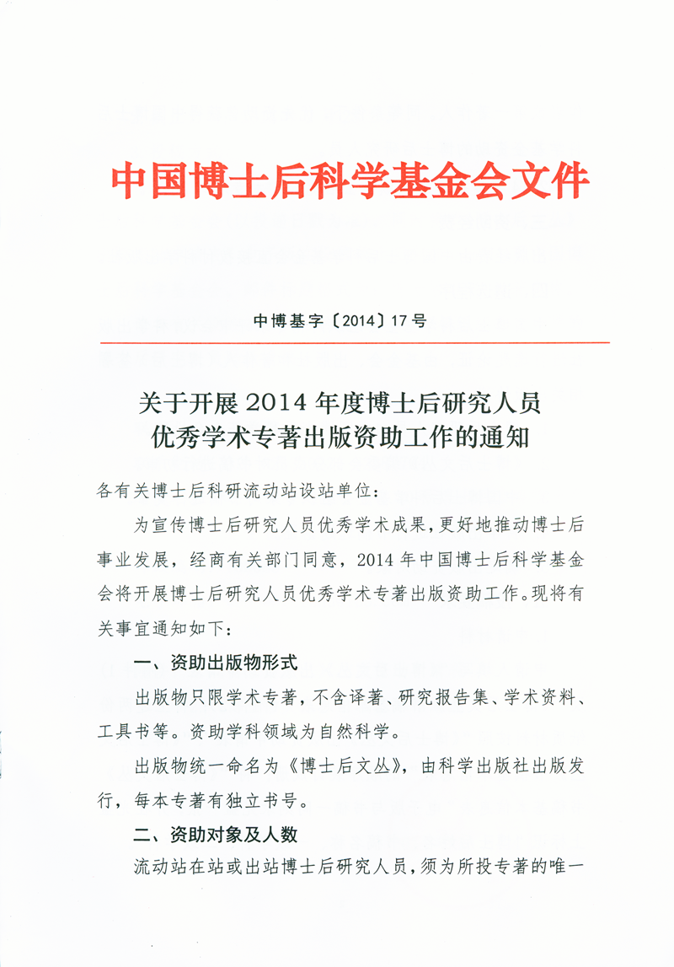
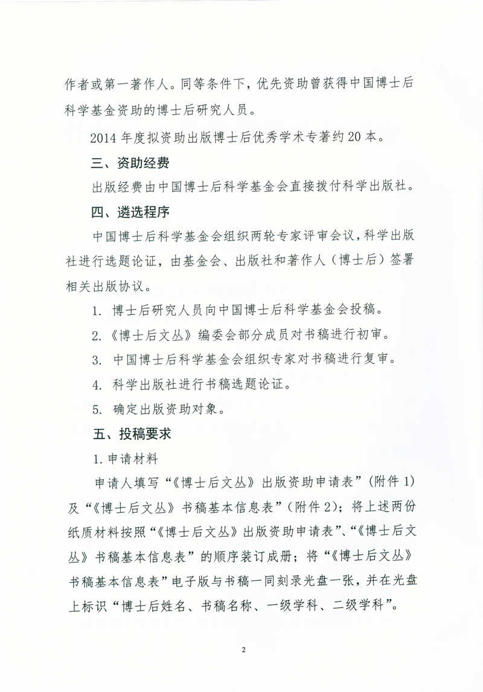
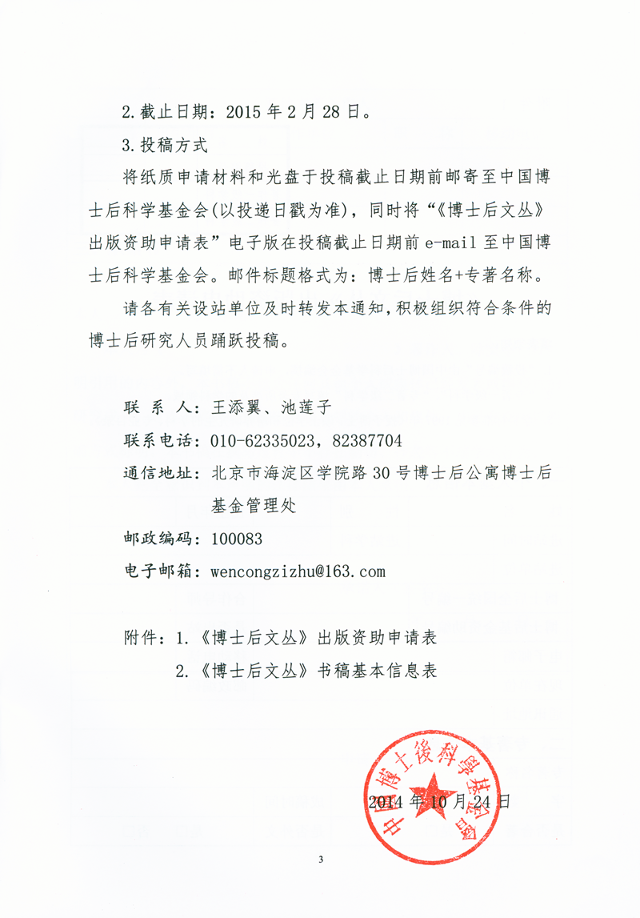

附件 1
姓 名
投稿编号
著作一级学科
著作二级学科

《博士后文丛》出版资助申请表

填表须知：
1.“投稿编号”由中国博士后科学基金会编撰，申请人不需填写。
2.“专著一级学科”、“专著二级学科”填写专著所涉及的学科领域。
3. 学科标准参见1997年《授予博士、硕士学位和培养研究生的学科、专业目录》。

一、个人基本信息
姓 名 |  | 性 别 |  | 出生年月
进站时间 |  | 进站学科
进站单位
博士后全国统一编号 |  |  |  | 合作导师
博士后基金资助编号 |  |  |  | 是否出站
电子邮箱 |  |  |  | 移动电话
现在单位 |  |  |  | 邮政编码
通讯地址
二、专著基本信息
专著名称
字 数 |  |  | 成稿时间
是否合著 | 是□ 否□ |  | 是否外文 | 是□ 否□

其他主要著作人
姓 名 | 出生年月 | 工作单位 | 职 称 | 移动电话
三、承诺书
本人 郑重承诺：
本人为《 》著作人。除文中已经注明引用的内容外，本书稿不包含任何其他个人或集体已经发表或撰写过的研究成果。对本书稿的研究做出重要贡献的个人和集体，均已在文中以明确方式标明。本书稿在撰写过程中不存在剽窃、抄袭等不端学术行为。
本人完全意识到本声明的法律结果由本人承担。

承诺人（签字）：
年 月 日

申请人（签字）：
年 月 日

附件 2
投稿编号
著作一级学科
著作二级学科
《博士后文丛》书稿基本信息表
填表须知：
1.“投稿编号”由中国博士后科学基金会编撰，申请人不需填写。
2.“专著一级学科”、“专著二级学科”填写专著所涉及的学科领域。
3. 学科标准参见1997年《授予博士、硕士学位和培养研究生的学科、专业目录》。

专著名称
字 数 | 万字 | 成稿时间
是否合著 | 是□ 否□ | 是否外文 | 是□ 否□
著作摘要 | （限2000字）

关键词 | （限5个词）
主要章节目录
创新点与学术价值

